内部调用闭包函数
function a(){
var n = 0;
function inc() {
n++;
console.log(n);
}
inc();
inc();
}
a(); //控制台输出1，再输出2
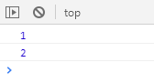

外部调用构造函数
function a(){
var n = 0;
this.inc = function () {
n++;
console.log(n);
};
}
var c = new a();
c.inc(); //控制台输出1
c.inc(); //控制台输出2
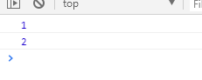
外部调用闭包函数
function a(){
var n = 0;
function inc(){
n++;
console.log(n);
}
return inc;
}
var c = a();
c(); //控制台输出1
c(); //控制台输出2

返回匿名闭包函数
function a(){
var person={name:1};
return function(age){
person.age=age;
return person;
}
}
var b=a(1); //返回匿名函数,a的执行环境的对象被销毁，局部对象只在执行过程中存在。
var c=b(2); //返回b的person对象
console.log(b);
console.log(c);
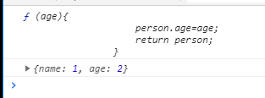

function a(){
var person=1;
return function(){
person++;
return person;
}
}
var b=a(); //返回匿名函数,a的执行环境的对象呗销毁，局部对象只咋执行过程中存在。
var c=b(); //返回b的person
var d=b(); //返回b的person
console.log(b);
console.log(c);
console.log(d);
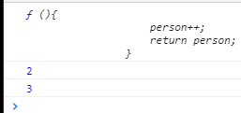
for循环问题：
function createFunctions(){
var person=new Array();
for(var i=0;i<10;i++){
person[i]=function(){
return i;
}
}
return person;
}
var person1=createFunctions();
console.log(person1[1]());
/10 10而不是1，是因为闭包保存包含块变量最后一个值，除非每执行一次for调用一次匿名函数，在为匿名函数添加一个匿名函数。
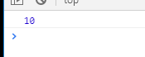

function createFunctions(){
var person=new Array();
for(var i=0;i<10;i++){
person[i]=function(num){
return function(){
return num;
}
}(i);
}
return person;
}
var person1=createFunctions();
console.log(person1[1]());
